二次转专业操作手册

- 登录系统
- 步骤一：进入普通教师学生端登录网址：http://jwgl.nwnu.edu.cn/jsxsd/。输入账号、密码进行登录（账号和密码均为学生本人账号）。
①适用浏览器：谷歌浏览器、360浏览器（必须设为极速模式）。
②本网址必须在校园网登录、若无校园网则需要连接VPN之后才能登录。
③首次登录系统会提示修改密码（密码至少8位且必须包含数字、字母），修改完毕后再次登录。（注：带*号为必填项。）
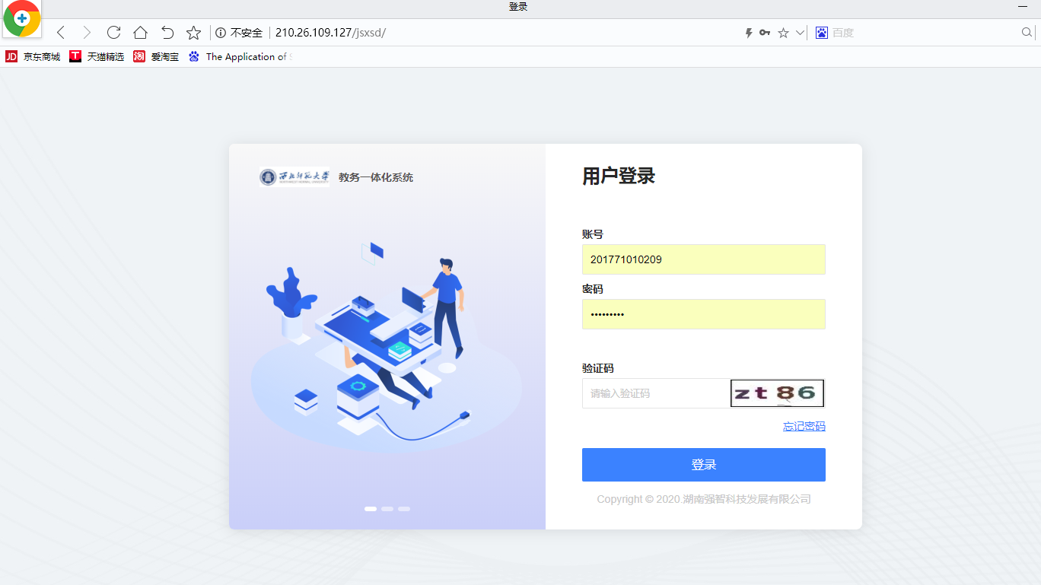

- 转专业
注意：所有转专业申请必须是在申请时间范围内才能报名申请。（6月13日上午8:00-6月15日晚23:00）
操作步骤方式：
1、【查询】
（1）进入系统后首页--菜单栏学籍成绩--优秀生专业--转专业申请。
提示：点击转专业申请后，选择院系以及专业后可以直接查询到想报名申请的专业，如果不选择院系和专业直接点击查询会显示出学校内所有可以报名申请的专业。
（2）选择了转入院系和转入专业的操作页面如下：
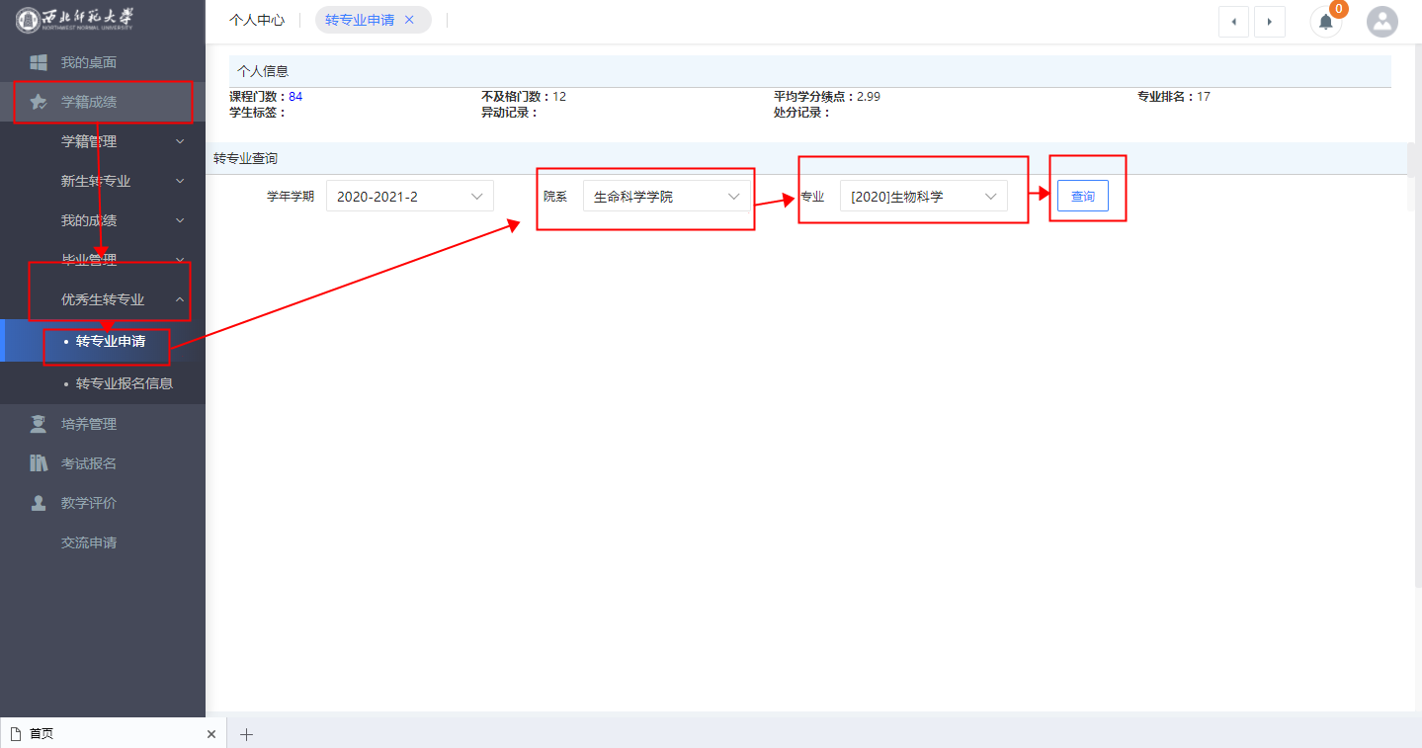
- 【报名】
注意：本次转专业只能申请报名一个专业
查询出专业后，点击报名填写如下信息（带*号为必填项）：
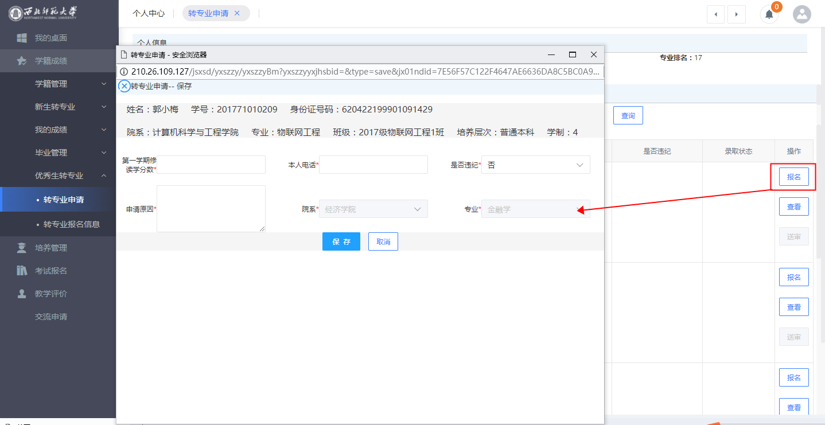
（1）【第一学期修读学分数】：在学籍成绩--我的成绩--选择课程成绩查询---学年学期选择全部学期--查询--已获得学分
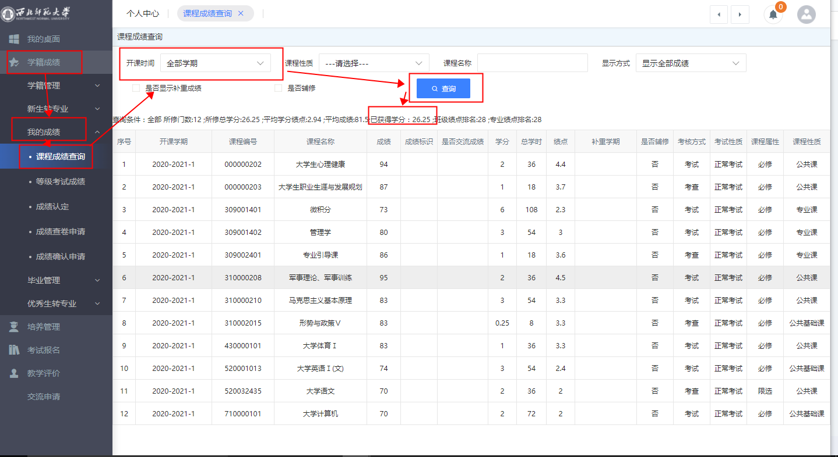
- 【本人电话】：填写自己正在使用的手机号
- 【是否违纪】：根据自己是否有违纪记录如实选择是或者否
- 【申请原因】：写清为何想转入该院系下的此专业
- 【保存】：保存填好的报名信息
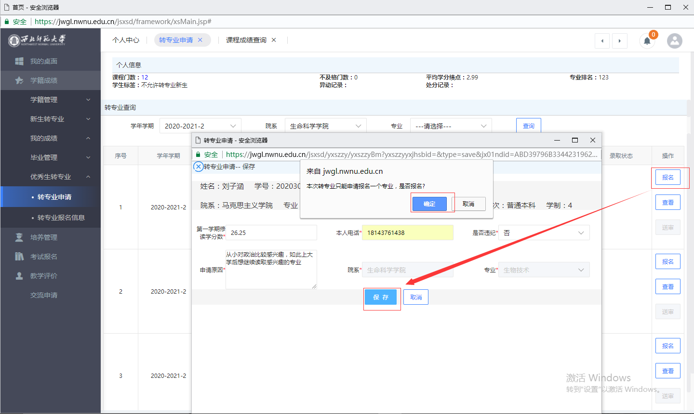

- 【送审】
注意：一旦送审后任何人无更改操作权限，所填信息请仔细核对，确保无误。
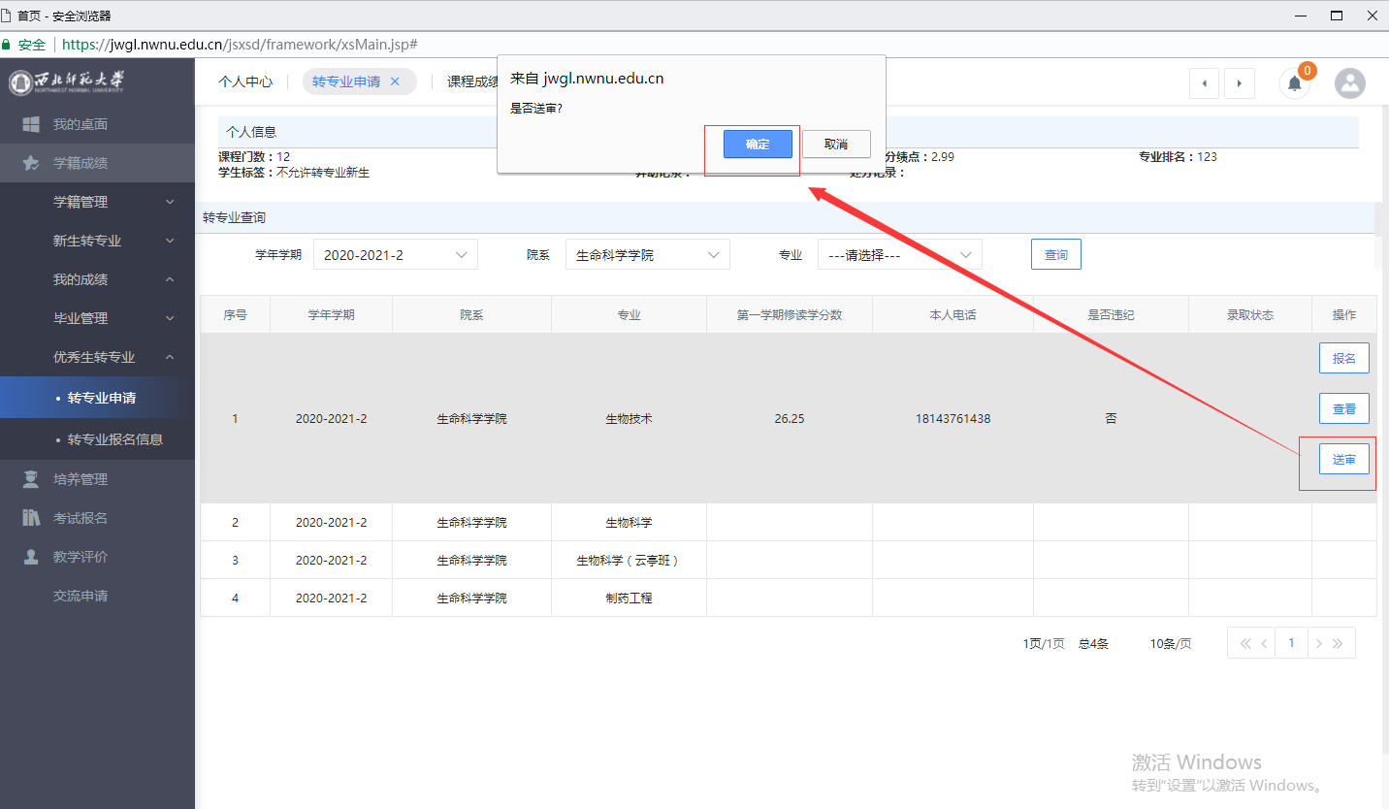
4、【查看】：查看填写的报名信息
报名完成后务必进行查看，再次确认是否报名成功！！！

